Представяме книгата „Субпериосталните импланти“
Автор:
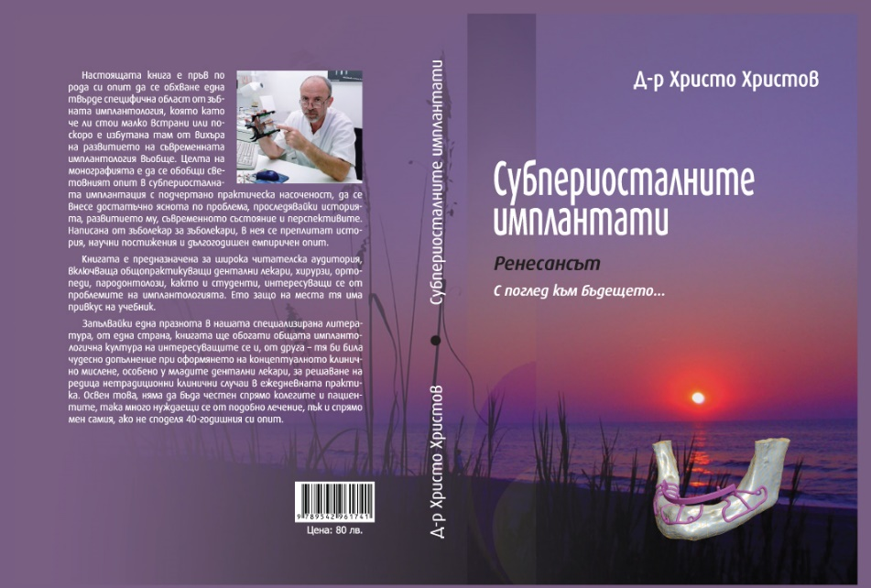
Д-р Христо Христов
А-4, 250 стр.
+ CD Програма Позиционер
Цена: 80 лв.

Резюме

Субпериосталното имплантиране е стар метод, датиращ от 40-те години на миналия век. Дизайнът на субпериосталните имплантати се явява пръв в новата история на денталната имплантология. Поради бурното развитие на вътрекостните имплантати след 80-те години на 20-ти век, когато Branemark оповести остео интеграционната теория, като че ли методът на субпериосталната имплантация бе избутан в страни. С развитието на компютърно асистираните технологии той бе възроден наново след 2000 година. Нещо повече, пак с помощта на тези технологии методът бележи сериозна заявка за бъдещо развитие усъвършенстване, за да може да заеме полагащото му се място в имплантологичната наука и практика.
Необходимостта от написването на настоящата книга възникна по две причини: от една страна натрупания богат емпиричен клиничен опит /40 години/, а от друга – една празнота в специализираната литература третираща субпериосталната имплантация.
Събирайки съществения световен опит в областта на СИ, анализирайки го и изхождайки от съвременните концепции се постарах да разчупя някои стереотипи както по отношение на метода, така и по отношение на формата на Си, начина на конструирането им и хирургичните методи за тяхното поставяне. Систематизирах видовете разрези и мукопериосални ламба. Адаптирах и метода на протезиране върху такъв вид имплантати, в съответствие с приетите норми в пародонтологията и ортопедичната дентална медицина.
Като плод на дългогодишния опит в областта на Си се роди и изобретението ми за подобен имплантат, което допринесе за обогатяване на световния опит в това отношение. С годините клиничен опит възникна и мултитайп-имплантатната концепция, според която практикуващите, импровизирайки, могат да комбинират както различни видове имплантати, така и имплантати и естествени зъби като опори, за да овладеят дадения клиничен случай. Това налага много задълбочена теоретична и практическа подготовка на денталния лекар, който трябва да владее поне две имплантатни системи, една от които е СИ.
Доказах на практика, че успеваемостта на вътрекостните и СИ е съпоставима. В светлината на развитието на компютърно подпомаганите технологии СИ придобива нови стойности и нови измерения по отношение на приложението и в клиничната практика. В наши дни наистина СИ изживява своя Ренесанс. Научно установен факт е, че челюстните кости атрофират с еднаква скорост и при СИ и при носене на подвижни плакови протези. Този факт дава предимство на протезиране върху субпериостални имплантати пред с неподвижни протезни конструкции пред това чрез подвижни плакови протези, който метод, по мое мнение, вече трябва да отиде в историята.
Методът на субпериосталната имплантация е бърз и надежден метод за рехабилитация на дъвкателния апарат с неподвижни протезни конструкции. Той е в пъти по-евтин в сравнение със скъпо струващите и не гарантирани аугментации на челюстните кости, когато липсва обем за поставяне на вътрекостни имплантати.
Както и при другите видове имплантати, така и в областта на СИ има нерешени проблеми, които чакат своето разрешаване.
В концептуално отношение СИ очаква своето щастливо бъдеще. Новите възможности, които CAD/CAM технологиите дават по отношение на съкращаване на оперативните интервенции от две на една, завидната точност на изделието, както и на подобряване на неговите физикомеханични качества при използване на методът на селективното лазерно разтопяване в сравнение с метода на леене вещаят един оптимистичен поглед към бъдещето.
Проблеми, неуспехи и нерешени въпроси има в цялата дентална имплантология, но също така успехите са оптимистични. Въз основа на своите анализи учените в Масачузетския университет са достигнали до извода, че основен дял при ортопедичното лечение на дъвкателния апарат през 21 век ще заема денталната имплантология.
Нека завърша с крилатата мисъл на големия имплантолог Hulbert – „ Имплантологията е триумф на надеждите всред неуспехите”.

Софтуерна програма
Известно е от инженерната наука механика, че една сложна система е в равновесие в пространството когато отделните и елементи са позиционирани правилно. За да се позиционират се използват класическите уравнения на механиката. Тъй като това са уравнения от висшата математика, в ежедневието е трудно да се борави с тях, още повече, че тази материя е чужда за денталните лекари. Ето защо създадох софтуер, чрез който, въвеждайки елементарни данни се изчислява автоматично позицията на главата /главите/ на субпериосталните имплантати, тъй като програмата поначало бе създадена за тях. Софтуерът може да се използва със същия успех и при позиционирането на конвенционалните имплантати, особено при дистално неограничени дефекти или при обеззъбени челюсти. Балабанов разработи математически модел за функционално-механичното равновесие на пародонта. Попов разработи математически модел адаптирайки този на Балабанов относно имплантатите и естествените заби. Той дава правила по колко имплантата и естествени зъба както и мостови тела да се комбинират, но и не показва точното позициониране на имплантата /имплантатите. Въобще имплантатите не се поставят самоцелно. Те се поставят, за да се протезира неподвижно върху тях. Имплантатът и протезата върху него е една цялостна сложна система, което предполага правилното позициониране на нейните елементи, за да бъде тя в равновесие. Проф. Суров от Литва нарече тази система "импластруктура". Импластруктурата предявява изисквания както към денталния лекар, който трябва да определи броя на имплантатите и евентуално естествените зъби, влизащи в нея, така и към зъботехника, който трябва да направи съответната протеза според конкретния клиничен случай, спазвайки съответни принципи.
Всичко това е подробно описано в книгата, а софтуерът, основаващ се на математически модел, създаден за пръв път в света, улеснява работата на екипа.
Д-р Христо Христов

Програма „Позиционер“ – виж в другия файл

